PrivatBank : ses services et opportunités
Aujourd'hui, il existe un grand nombre de banques et il n'est pas facile de choisir l'une d'entre elles ; nous vous suggérons donc de lire l'article sur PrivatBank et de faire le bon choix. Dans notre article, vous lirez :
- Qu'est-ce que la PrivatBank ?
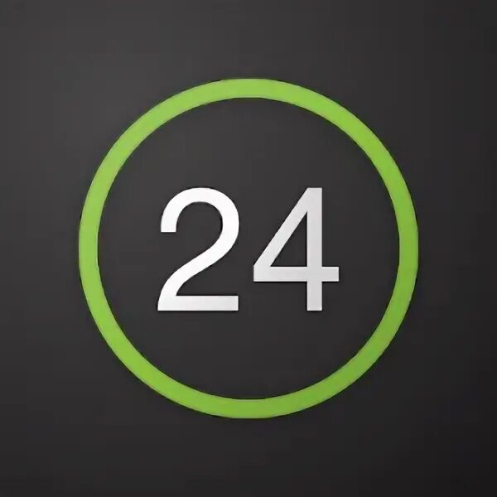
• Private24
•Obtenir une carte en plastique
• Carte de Junior
• La carte de crédit
• Termes et conditions et tarifs
• Les produits bancaires
• Rétroaction et opinions des clients

Qu'est-ce que le PrivatBank ?
PrivatBank est la banque la plus importante et la plus fiable d'Ukraine, classée numéro 1 parmi les banques les plus rentables et également numéro 16 dans le classement des plus grandes banques d'Europe. La première banque d'Ukraine à lancer Apple Pay.
Les avantages de cette banque sont nombreux, mais en voici les principaux
1. Une application pratique que tout le monde peut maîtriser
2. Payer ses factures de services publics depuis le confort de son domicile
3. Бесконтактная оплата с любой модели смартфона
4. Plus de 4 000 agences à travers l'Ukraine
5. Un système de paiement fiable
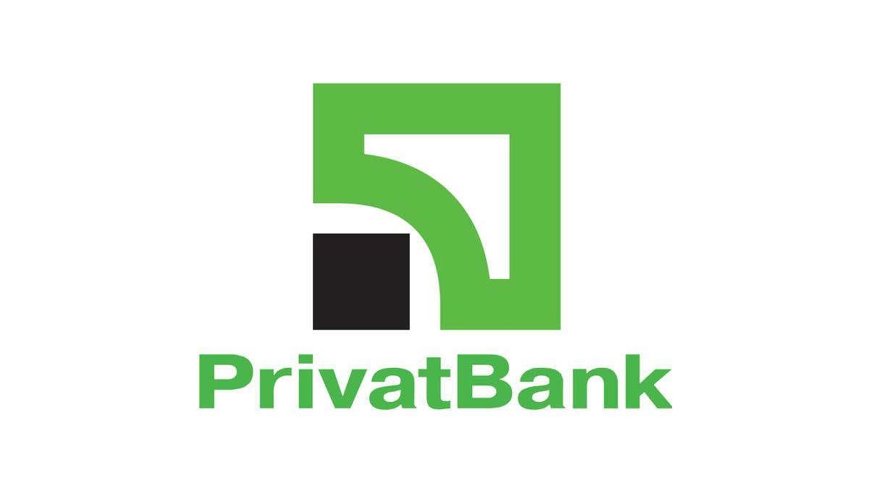
La PrivatBank a été enregistrée en 1992 et est depuis lors en tête de tous les indicateurs financiers clés. Elle est facile à utiliser pour les clients de toute catégorie d'âge, y compris les enfants (nous vous parlerons plus tard de la carte junior). La banque offre de nombreuses opportunités parmi lesquelles : les produits de dépôt et de prêt, la gestion de trésorerie, les opérations interbancaires, les opérations sur titres, les opérations documentaires, les services d'acquisition, les cartes de paiement et les projets de paie.

Private24
Privat24 est le service officiel de PrivatBank. Le service convient également aux entreprises, petites et grandes, et vous permet d'accepter les paiements pour une boutique en ligne avec la sécurité des paiements, la notification des paiements entrants et bien d'autres fonctionnalités à tout moment et en tout lieu.Les clients de Privat24 ont compris et apprécié depuis longtemps la commodité d'un tel service. Avec son aide, vous pouvez toujours être au courant de vos comptes. Il vous permet de payer des factures de services publics, de transférer de l'argent d'une carte à l'autre, aussi bien sur votre propre carte que sur celle d'autres personnes, de réapprovisionner les factures d'Internet et de téléphonie mobile, d'acheter divers billets, de payer des achats sur Internet et d'effectuer de nombreuses autres opérations.Pas besoin d'aller à la banque ou de chercher un terminal, il suffit de choisir dans le menu du site la page de remboursement, de choisir votre organisme financier ou de crédit et par le numéro de l'accord de crédit et le nom du payeur d'effectuer le paiement. Vous pouvez créer un modèle de paiement dans votre bureau personnel et vous ne devez pas remplir le formulaire à chaque fois.
Inscription
L'inscription sur le site est très simple, il suffit d'effectuer quelques actions :
Étape 1 : Allez sur le site Web de Privat24 et cliquez sur le bouton <Register>.
Étape 2, vous serez automatiquement redirigé vers la page d'enregistrement. Veuillez entrer les données nécessaires.
Étape 3. Si toutes les données que vous avez saisies dans le formulaire précédent sont correctes, vous recevrez un mot de passe sur votre numéro de téléphone. Saisissez ce mot de passe dans le formulaire et cliquez sur "Continuer". C'est tout, l'inscription est terminée ! Vous pouvez désormais utiliser Privat24 sans aucune limite.
C'est ainsi qu'en 3 étapes seulement, vous pouvez vous inscrire sur le site. Nous allons maintenant vous expliquer comment vous inscrire à l'application :
Étape 1 : téléchargez l'application Privat24.
Étape 2 : Cliquez sur le bouton "Register" qui sera situé sous la fenêtre de saisie du login et du mot de passe.
Étape 3 : Saisissez votre nom d'utilisateur et le numéro de téléphone mobile que vous utiliserez pour vous connecter au système.
Étape 4 Confirmez l'opération en recevant un appel ou en saisissant un mot de passe à usage unique à partir de la notification par SMS.
Étape 5. Confirmez l'enregistrement en saisissant le code PIN de la carte de paiement PrivatBank sur le clavier virtuel.
Étape 6. Rédigez et saisissez le mot de passe composé d'au moins six symboles (15 au maximum), ainsi que de chiffres.
Étape 7 Saisissez une adresse e-mail valide
Étape 8. Acceptez les termes et conditions des services bancaires en cliquant sur la case à cocher correspondante. Terminé ! Vous pouvez maintenant utiliser tous les services de l'application.
Obtenir une carte plastifiée
Où et comment puis-je obtenir une carte plastique ? Voyons pourquoi vous en avez besoin.
Les cartes bancaires sont utilisées pour les paiements scripturaux, y compris ceux effectués par Internet, ainsi que pour les retraits d'espèces ou le réapprovisionnement des comptes par le biais de distributeurs automatiques de billets ou de points de vente.
Et contrairement à une monobanque, vous pouvez retirer de l'argent avec votre carte PrivatBank à n'importe quel guichet automatique.
Comment demander vous-même une carte sur Privat24 ?
Connectez-vous à Privat24 ;
Dans le menu "Portefeuille", appuyez sur "Ajouter" et sélectionnez "Carte numérique" ;
Sélectionnez le type de carte que vous envisagez d'émettre ("Crédit" ou "Débit"), le système de paiement et la devise ;
Vous verrez votre nouvelle carte dans votre portefeuille dans les 10 minutes.
La carte peut être commandée avec livraison, ou retirée à l'agence bancaire. Il est également disponible dans une variété de magnifiques designs. Par exemple, il peut s'agir d'une carte de fraises, d'une carte de shopping ou simplement d'une carte de couleur.
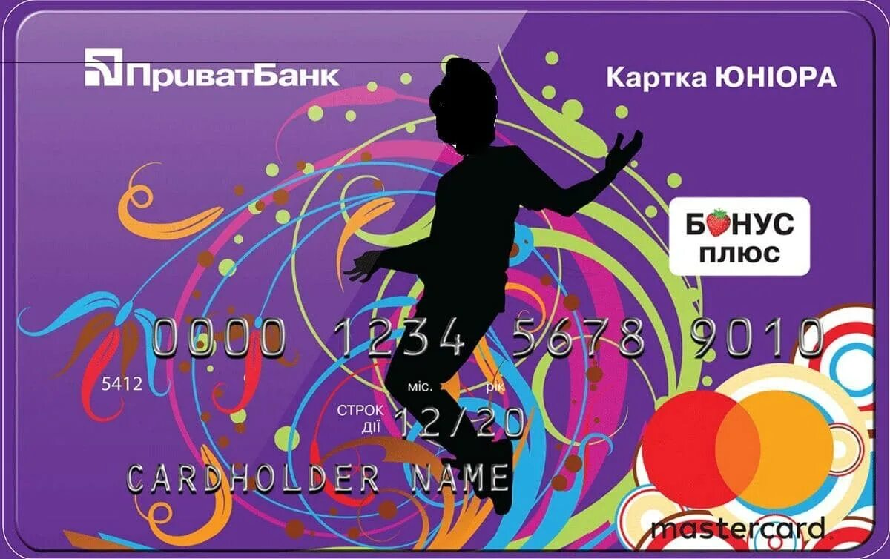
La carte junior
JuniorBank de PrivatBank est un véritable moyen d'apprendre à votre enfant à utiliser les services et les équipements bancaires. Ce qui est particulièrement important, c'est que le titulaire de la carte se rende compte qu'il est déjà tout à fait une personne adulte et responsable. Après tout, la carte Junior a les mêmes fonctions que la carte d'un adulte.
Il y a un prêt limite pour empêcher un adulte-enfant de se laisser emporter par le shopping actif. Si l'enfant dépense la totalité de ses fonds, la banque créditera un achat jusqu'à un maximum de 300 hryvnias.
Le délai de grâce est le même que pour les autres cartes - 55 jours civils. L'essentiel est que la carte de crédit présente toutes les particularités fonctionnelles, tout comme son homologue "adulte". Sauf ceci elle procure à son détenteur les avantages suivants :
Le solde des fonds propres est rémunéré à un taux annuel de 10 %.
Service et émission gratuits, avec services bancaires par SMS.
Les informations relatives à toutes les transactions financières sont envoyées non seulement au téléphone du jeune utilisateur, mais aussi à un parent.
Aucune commission sur les achats effectués dans les boutiques en ligne.
Vous devez disposer des documents suivants pour présenter votre demande :
- Le passeport civil du parent accompagnateur.
- Le passeport civil du parent accompagnateur.
- Le téléphone portable d'un jeune client de PrivatBank.
Le personnel de la banque vous remettra un contrat type à lire et à signer. Après son établissement, la carte est délivrée. Il est possible de commander une carte de crédit sur le site officiel de PrivatBank.

La carte de crédit
L'une des meilleures cartes de crédit, avec des dizaines de millions d'utilisateurs satisfaits.
Une personne confrontée au problème du choix d'une carte de crédit pour la première fois peut trouver cela très difficile en raison de la quantité d'offres sur le marché des produits bancaires. La tâche peut être considérablement réduite en vérifiant les conditions générales de l'une des meilleures cartes de crédit.
Avantages de la carte de crédit universelle PrivatBank ?
Exécution et service gratuits
10% par an
Excellente banque en ligne
Modifier le code PIN
Services bancaires par SMS
Bonus Plus
Tirage de chèques
Période de crédit à 0 %.
Accès à la banque en ligne Privat24
<universel gold>
Carte de crédit Universal Gold
Avec la carte de crédit Gold, vous pouvez utiliser votre propre argent sur la carte ainsi que des fonds de crédit. Vos proches, vos connaissances ou vos partenaires peuvent transférer de l'argent sur la carte. Les fonds de la carte "Universalnaya Gold", qu'ils soient personnels ou de crédit, sont à votre disposition partout dans le monde, à toute heure du jour ou de la nuit.
Plus le niveau est élevé, plus la banque fournit de services avec la carte, mais le coût du service des cartes premium est plus élevé pour le client. En d'autres termes, une carte Gold est essentiellement le même instrument de paiement qu'une carte ordinaire, mais avec des avantages supplémentaires.
Autres prestations
Sécurité des ressources humaines
PrivatBank est prêt à offrir à ses clients corporatifs une nouvelle solution pour assurer la sécurité du personnel de l'entreprise. PrivatBank a réussi en peu de temps à minimiser le risque de fraude parmi ses employés. Si vous aussi vous voulez protéger votre entreprise d'un tel problème, contactez les spécialistes de la banque, ils savent comment s'y prendre.
Politiques de l'OSHA
L'OTPL est une police d'assurance obligatoire de responsabilité civile automobile. La police prévoit une indemnisation pour les dommages subis par les victimes d'accidents de la route sur le territoire de l'Ukraine, en cas d'atteinte aux biens, à la vie et à la santé.
Стикер PayPass
Les dernières technologies permettent d'effectuer des achats sans contact avec la monnaie papier. Pour payer une transaction, vous devez présenter un autocollant PayPass à un lecteur installé à la caisse.
Dépôt de la PrivatBank
Il s'agit d'un investissement rentable, d'une garantie de sécurité et d'une possibilité de gagner un revenu supplémentaire sans aucun effort. Surtout, le client ne se contentera pas de conserver son argent, mais recevra également un revenu supplémentaire sous la forme d'intérêts courus.
Le service d'épargne "Kopilka"
En règle générale, lorsque le moment est venu de mettre de côté les fonds prévus, le besoin de les dépenser se fait immédiatement sentir. "PrivatBank vous invite à épargner sans vous en rendre compte.
Paiement en plusieurs fois. Pas de trop-perçus
De nos jours, les gens sont de plus en plus souvent confrontés au problème du trop-perçu. Diverses sociétés rivalisent pour offrir leurs conditions soi-disant incroyables et, par conséquent, ne répondent pas à vos attentes. C'est pourquoi PrivatBank vous propose un paiement échelonné sans sursalaire.
Produits bancaires
La carte de pension
"PrivatBank offre aux personnes âgées des conditions favorables pour recevoir des pensions. Il est très pratique de se rendre une seule fois dans une agence bancaire sans avoir à consacrer du temps à se rendre à la caisse de pension.
Carte d'identité universelle
"PrivatBank propose à ses clients d'ouvrir une carte de paiement supplémentaire avec photo. La carte universelle avec photo est équipée d'une puce spéciale à haut niveau de sécurité. Il est donc impossible de la falsifier, car la carte porte votre nom, votre prénom et votre photo.
mini-carte
"PrivatBank propose à ses clients d'obtenir une MiniCard. La Mini Carte PrivatBank est un accessoire élégant et une carte de classe internationale pratique pour effectuer divers paiements.
Critiques
Aujourd'hui, nous vous avons parlé des perspectives, des commodités et des avantages de PrivatBank. Nous concluons par quelques témoignages de clients de la banque.

